１


成長的禮讚

陳麗卿
曾經是│
襁褓中的囡囡
依偎在母親溫暖的懷裡，
心滿意足的綻開笑靨，
世界就在手舞足蹈的掌握中。
曾經│
編織著童稚的美夢，
數著天上的星星和月亮，
無憂無慮的生活在
遊戲與童話故事中，
城堡裡的公主與王子
是我要追尋的夢境。
曾經│
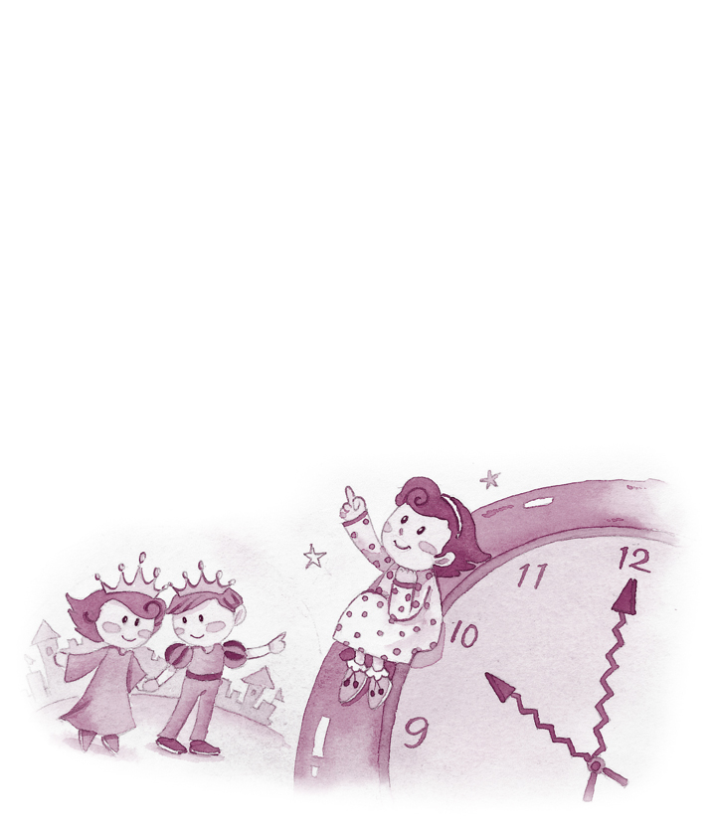
思想偏激，行為叛逆，
標新立異，明知故犯，
不滿現實，狂狷傲慢，
只為了證明
世界之大，
唯我獨尊。
但是，
時間是公平的，
苦難的積累，
生活的歷練，
使我脫胎換骨，
勇敢、成熟，
多跌一次，
必然立即站起來，
又穩定的向前邁出一大步。

青春的魅力未滅，
對生命的熱愛依舊。
這是一種難以抑制的喜悅，
挺起胸膛、昂首闊步，
懷抱著│
宗教家的狂熱，
哲學家的冷靜，
在人生道上
積極樂觀，堅定自信，
意志昂揚，奮發向上；
將人生的理想與抱負，
蘊藏在寬闊的胸襟中。
為開創生命璀璨的新頁，
為綻放智慧清香的花朵，
而盡心盡力。
一步一腳印，
伴著淚水的痕跡，
凡努力過的，
總有纍纍豐碩而甜美的果實；
所謂﹁含淚播種者，
必然歡笑收割。﹂

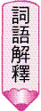
⒈襁褓：音襁褓，背負幼兒的布條和小被。後借指嬰兒時期。
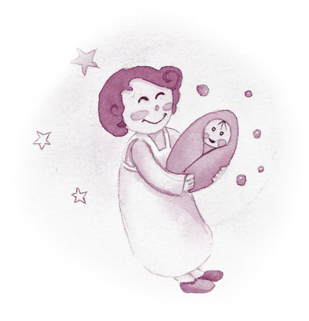
⒉囡囡：音囡囡，父母親對小孩的暱稱。
3.狂狷：過於激進與保守的人。狷，音狷。

◎閱讀測驗
⒈︵ ︶這首詩給人的感覺如何？︵①脫離現實的 ②消極悲觀的 ③沮喪失志的 ④積極向上的︶
⒉︵ ︶﹁笑靨﹂的音義是：︵①笑靨，笑時臉上露出的酒渦 ②笑驗，笑容 ③笑面，笑得很高興 ④笑眼，笑時臉上出現的線條︶。
⒊︵ ︶﹁襁褓中的……世界就在手舞足蹈的掌握中﹂以上的文字敘述是指人一生中的哪一個階段？︵①老年時期 ②中年時期 ③嬰兒時期 ④少年時期︶
⒋︵ ︶﹁含淚播種者，必然歡笑收割﹂的含義同於：︵①一分耕耘，一分收穫 ②男兒有淚不輕彈 ③歡笑是人生的花朵 ④一粒麥子不落在土裡，仍舊只是一粒麥子︶。
④
③
①

①

